НЕГОСУДАРСТВЕННОЕ ОБРАЗОВАТЕЛЬНОЕ ЧАСТНОЕ УЧРЕЖДЕНИЕ ВЫСШЕГО ОБРАЗОВАНИЯ «МОСКОВСКИЙ ФИНАНСОВО-ПРОМЫШЛЕННЫЙ УНИВЕРСИТЕТ “СИНЕРГИЯ”»

Факультет/Институт |  | Синергия
 |  | (наименование факультета/ Института)
Направление/специальность |  | Информационные системы и программирование
подготовки: |  | (код и наименование направления /специальности подготовки)
Форма обучения: |  | очная
 |  | (очная, очно-заочная, заочная)
Лабораторная №5

на тему |  | Отладка программного обеспечения
по дисциплине |  |  |  | Инструментальные средства разработки программного обеспечения
 |  |  |  | (наименование дисциплины)

Обучающийся |  | Алексеев Ярослав Александрович
 |  | (ФИО)
Группа |  | VДКИП-203прог

Преподаватель |  | Сибирев И.В.
 |  | (ФИО)

Москва 2026 г.
Цель Работы:
Освоить базовые конструкции языка C# для создания линейных программ

Практическая часть:
Задание №1
Вариант №1
z₁ = cos(α) + sin(α) + cos(3α) + sin(3α)
z₂ = 1/4 - 1/4·sin(5/2·π - 8α)

using System;

namespace Lab5
{
class Program
{
static void Main(string[] args)
{
Console.Write("Введите угол α в радианах: ");
string input = Console.ReadLine();
double alpha;

try
{
alpha = double.Parse(input);
}
catch (FormatException)
{
Console.WriteLine("ОШИБКА: Введите корректное число!");
Console.ReadKey();
return;
}
double z1 = Math.Cos(alpha) + Math.Sin(alpha) +
Math.Cos(3 * alpha) + Math.Sin(3 * alpha);
double z2 = 0.25 - 0.25 * Math.Sin((5.0 / 2.0) * Math.PI - 8 * alpha);
Console.WriteLine("\n─ ─ ─ ─ ─ ─ ─ ─ ─ ─ ─ ─");
Console.WriteLine("РЕЗУЛЬТАТЫ ВЫЧИСЛЕНИЙ:");
Console.WriteLine("─ ─ ─ ─ ─ ─ ─ ─ ─ ─ ─ ─");
Console.WriteLine($"z₁ = {z1:F6}");
Console.WriteLine($"z₂ = {z2:F6}");
Console.WriteLine("─ ─ ─ ─ ─ ─ ─ ─ ─ ─ ─ ─");
double difference = Math.Abs(z1 - z2);
Console.WriteLine($"Разница между z₁ и z₂: {difference:E6}");

if (difference < 1e-10)
Console.WriteLine("Результаты совпадают с заданной точностью.");
else
Console.WriteLine("Результаты НЕ совпадают! Проверьте формулы.");

Console.WriteLine("\nНажмите любую клавишу для выхода...");
Console.ReadKey();
}
}
}
Работа программы :
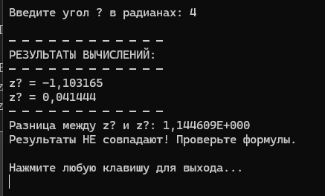

Задание №2
using System;

namespace Lab2_Task1_Function
{
class Program
{
static void Main(string[] args)
{
Console.Write("Введите значение x: ");
string input = Console.ReadLine();
double x;

if (!double.TryParse(input, out x))
{
Console.WriteLine("ОШИБКА: Введите корректное число!");
Console.ReadKey();
return;
}

double y;

if (x <= -4)
{
y = -3;
}
else if (x < 0) // -4 < x < 0
{
y = (3.0 / 4.0) * x;
}
else if (x < 4) // 0 ≤ x < 4
{
y = -(3.0 / 4.0) * x;
}
else // x ≥ 4
{
y = -3;
}

Console.WriteLine($"\nПри x = {x:F4}");
Console.WriteLine($"y = {y:F4}");

Console.WriteLine("\nНажмите любую клавишу для выхода...");
Console.ReadKey();
}
}
}

Работа программы :
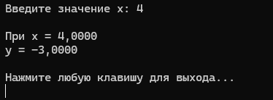
Задание №3
using System;

namespace Lab2_Task2_Area
{
class Program
{
static void Main(string[] args)
{
Console.Write("Введите координату X: ");
double x = double.Parse(Console.ReadLine());

Console.Write("Введите координату Y: ");
double y = double.Parse(Console.ReadLine());

const double R = 5.0;

bool isInside = (x * x + y * y <= R * R) && (y >= 0);

Console.WriteLine($"\nТочка A({x:F2}; {y:F2})");

if (isInside)
{
Console.WriteLine("ПОПАДАЕТ в заштрихованную область");
}
else
{
Console.WriteLine("НЕ ПОПАДАЕТ в заштрихованную область");
}

Console.WriteLine("\nНажмите любую клавишу для выхода...");
Console.ReadKey();
}
}
}

